

**ĐỒ ÁN WEB**

**Hệ Thống Quản Lý Tiệm Bánh**

|  |  |
| --- | --- |
| **J2SchoolNNL – Nhóm 01** | |
| **Thành viên** | Nguyễn Thanh Sang |
| **Giảng viên** | Nguyễn Nam Long |

Cần Thơ, 10/2021**Mục lục**

1. Mở đầu 3

2. Giới thiệu 4

2.1. Tổng quan 4

2.2. Hệ thống hiện tại 4

2.3. Hệ thống đề nghị 4

2.4. Công nghệ 4

3. Phân tích yêu cầu khách hàng 5

3.1. Yêu cầu phi chức năng 5

3.2. Yêu cầu chức năng 5

3.2.1. Nhóm người dùng của hệ thống 5

3.2.2. Chức năng người dùng 5

4. Thiết kế hệ thống 6

4.1. Cơ sở dữ liệu 6

4.2. Sơ đồ trang web 6

5. Kết luận 7

6. Phân công công việc 8

# Mở đầu

<Giới thiệu chung cũng như đưa ra lời cảm ơn>

# Giới thiệu

## Đưa ra vấn đề

<Giới thiệu chung về dự án. Nêu xuất xứ của dự án, lý do cần thiết xây dựng dự án. Chỉ cần phác thảo, không đi vào chi tiết>

## Hệ thống hiện tại

<Mô tả cách thức hoạt động của hệ thống hiện tại. Nếu chưa có hệ thống hiện tại thì mô tả quy trình làm việc hiện tại khi chưa có ứng dụng CNTT. Chú ý liệt kê ra những điểm yếu của hệ thống hiện tại>

Hệ thống hiện tại sơ sài thế nào?

VD: Thủ công trên giấy, Excel, Word…

## Hệ thống đề nghị

<Mô tả về hệ thống mà chúng ta sẽ xây dựng. Nêu rõ các chức năng của hệ thống mới khắc phục các điểm yếu đã nêu ở hệ thống cũ>

Hệ thống mới cần có những gì?

VD: tiện lợi, tối đa hóa hiệu suất…

## Công nghệ

<Chỉ rõ version: CSDL, Framework, ngôn ngữ lập trình>

VD:

1. PHP 7.2.0

# Phân tích yêu cầu người dùng

## Yêu cầu phi chức năng

VD: dễ hiểu, giao diện bắt mắt, dùng được trên nhiều thiết bị, trình duyệt…

## Yêu cầu chức năng

### Nhóm người dùng của hệ thống

<Chỉ ra những loại đối tượng sử dụng hệ thống>

VD:

* **Khách hàng chưa có tài khoản:**
  + Đăng ký
  + Xem tất cả sản phẩm
  + Tìm kiếm

### Phân tích chức năng

<Phân tích yêu cầu cho từng chức năng đã xác định ở phần 3.2.1. Mỗi chức năng cần theo cấu trúc như đã hướng dẫn: thông tin đầu vào, thông tin đầu ra, cách thức xử lý, dữ liệu cần lưu trữ>

* **Đăng nhập**

|  |  |
| --- | --- |
| ***Các tác nhân*** | Super Admin, Admin, Khách hàng |
| ***Mô tả*** | Đăng nhập |
| ***Kích hoạt*** | Người dùng ấn vào nút “Đăng nhập” trên thanh menu |
| ***Đầu vào*** | * Tên đăng nhập * Mật khẩu |
| ***Trình tự xử lý*** | 1. Chuyển sang form đăng nhập 2. Lấy thông tin từ form, kiểm tra không được để trống: 3. Trống: chuyển hướng về trang đăng nhập và thông báo lỗi 4. Kiểm tra tên đăng nhập và mật khẩu có khớp với 1 tài khoản nào không    1. Đúng:       1. Tạo phiên đăng nhập, lưu tên, mã tài khoản vào phiên       2. Chuyển hướng tới trang của người dùng    2. Sai: chuyển hướng về trang đăng nhập và thông báo lỗi |
| ***Đầu ra*** | * Đúng: Hiển thị trang người dùng và thông báo thành công * Sai: Hiển thị trang đăng nhập và thông báo thất bại |
| ***Lưu ý*** | * Kiểm tra ô nhập không được để trống bằng JavaScript * Trang đăng nhập của Super Admin và Admin khác với trang của khách hàng |

* **Thêm sản phẩm vào giỏ hàng**

|  |  |
| --- | --- |
| ***Các tác nhân*** | Khách đã đăng nhập |
| ***Mô tả*** | Thêm sản phẩm vào giỏ hàng |
| ***Kích hoạt*** | Người dùng ấn vào nút “Thêm vào giỏ hàng” cạnh sản phẩm |
| ***Đầu vào*** | * Mã sản phẩm |
| ***Trình tự xử lý*** | 1. Mở phiên xử lý 2. Kiểm tra mã sản phẩm truyền lên    1. Trống: điều hướng quay lại và báo lỗi 3. Kiểm tra trong phiên giỏ hàng đã tồn tại mã sản phẩm này chưa    1. Không:       1. Kết nối CSDL       2. Lấy thông tin sản phẩm theo mã       3. Truyền thông tin sản phẩm vào phiên giỏ hàng theo mã sản phẩm (tên, ảnh, giá, số lượng để mặc định là 1)    2. Có: tăng số lượng lên 1 trong phiên giỏ hàng theo mã sản phẩm |
| ***Đầu ra*** | * Đúng: Điều hướng quay lại và thông báo thành công * Sai: Điều hướng quay lại và thông báo thất bại |
| ***Lưu ý*** |  |

* **Đặt hàng**

|  |  |
| --- | --- |
| ***Các tác nhân*** | Khách đã đăng nhập |
| ***Mô tả*** | Xử lý đặt hàng sau khi đã thêm sản phẩm vào giỏ hàng |
| ***Kích hoạt*** | Người dùng ấn vào nút “Đặt hàng” |
| ***Đầu vào*** | * Tên người nhận * Số điện thoại người nhận * Địa chỉ người nhận |
| ***Trình tự xử lý*** | 1. Mở phiên 2. Mở kết nối CSDL 3. Lấy thông tin giỏ hàng từ phiên 4. Tính tổng tiền tất cả sản phẩm trong giỏ 5. Lấy mã người dùng từ phiên đăng nhập 6. Thêm hoá đơn (mã người dùng, tên người nhận, sđt người nhận, địa chỉ người nhận, trạng thái - mặc định là 0, tổng tiền) 7. Lấy mã đơn vừa thêm 8. Chạy vòng lặp từng sản phẩm trong giỏ để thêm vào hoá đơn chi tiết (mã hoá đơn, mã sản phẩm, số lượng đã đặt) 9. Xoá giỏ hàng khỏi phiên |
| ***Đầu ra*** | Điều hướng quay lại và thông báo thành công |
| ***Lưu ý*** |  |

# 

# Thiết kế hệ thống

## Sơ đồ quan hệ thực thể

<Sơ đồ quan hệ thực thể giữa các đối tượng: vẽ trên draw.io>

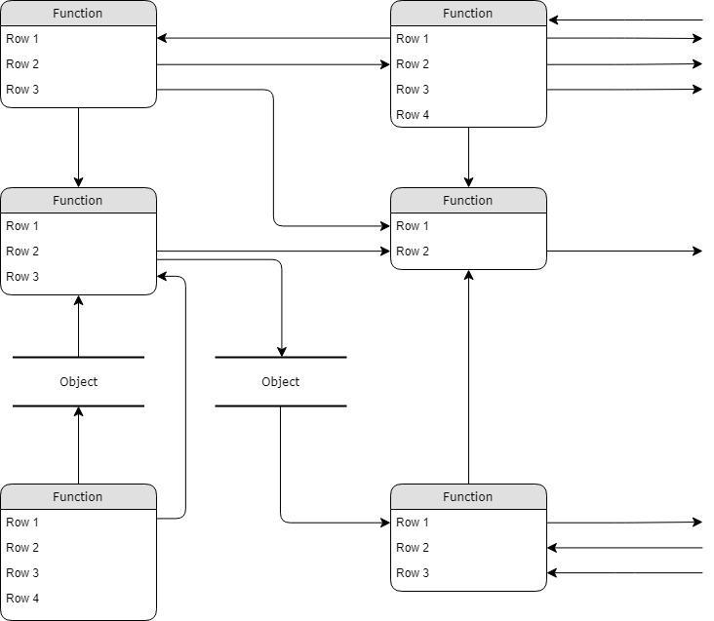

## Sơ đồ cơ sở dữ liệu

## <Từng bảng trong cơ sở dữ liệu>

|  |  |
| --- | --- |
| **Sinh viên** | |
| ma_sinh_vien | int primary key auto_increment |
| ten_sinh_vien | varchar(50) |
| ma_lop | int foregin key lop(ma_lop) |

## <Sơ đồ cơ sở dữ liệu giữa các bảng: chụp Designer trong PHPMyAdmin>

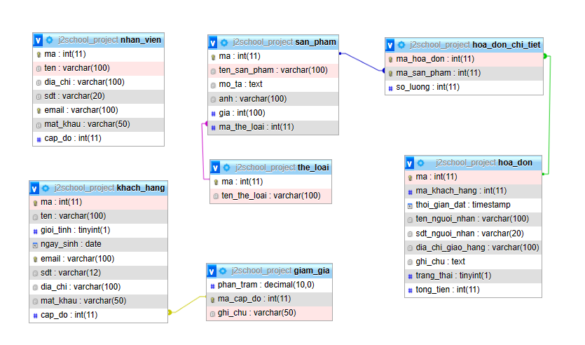

## Sơ đồ trang web

<Thiết kế sơ bộ giao diện tổng quát: trang chủ, liên kết với các trang trong ra sao>

Vẽ lại thanh menu cả admin và khách hàng

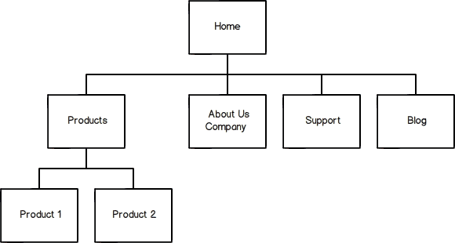

# Kết luận

<Đã làm được những gì? Hướng mở rộng? Lời cảm ơn>

# Phân công công việc

<Liệt kê các công việc cần thực hiện trong đó chỉ rõ sự phân công trách nhiệm và thời gian bắt đầu, hoàn thành >